Ödev 1: 1 tane collection tanımla ve koleksiyon fonksiyonlarını uygula.
SET SERVEROUTPUT ON;

DECLARE
TYPE t_numbers IS TABLE OF NUMBER;
v_numbers t_numbers := t_numbers();

v_index NUMBER;
v_test_value NUMBER;
BEGIN
FOR i IN 1..5 LOOP
v_numbers.EXTEND;
v_numbers(i) := i * 10;
END LOOP;

DBMS_OUTPUT.PUT_LINE('KOLEKSİYON FONKSİYONLARI AÇIKLAMALARI: ');
DBMS_OUTPUT.PUT_LINE('COUNT: Koleksiyondaki mevcut eleman sayısını döndürür');
DBMS_OUTPUT.PUT_LINE('FIRST: Koleksiyondaki ilk elemanın index numarasını döndürür');
DBMS_OUTPUT.PUT_LINE('LAST: Koleksiyondaki son elemanın index numarasını döndürür');
DBMS_OUTPUT.PUT_LINE('NEXT(n): n index''inden sonraki geçerli index''i döndürür');
DBMS_OUTPUT.PUT_LINE('PRIOR(n): n index''inden önceki geçerli index''i döndürür');
DBMS_OUTPUT.PUT_LINE('EXISTS(n): n index''inde eleman var mı kontrol eder (TRUE/FALSE)');
DBMS_OUTPUT.PUT_LINE('EXTEND: Koleksiyonun sonuna yeni eleman ekler (boş yer açar)');
DBMS_OUTPUT.PUT_LINE('TRIM: Koleksiyonun sonundan eleman siler');
DBMS_OUTPUT.PUT_LINE('DELETE(n): Belirtilen index''teki elemanı siler');
DBMS_OUTPUT.PUT_LINE('DELETE: Tüm elemanları siler (bellek ayrılmış kalır)');
DBMS_OUTPUT.PUT_LINE('');

DBMS_OUTPUT.PUT_LINE('Güncel Koleksiyon İçeriği:');
FOR i IN v_numbers.FIRST..v_numbers.LAST
LOOP
DBMS_OUTPUT.PUT_LINE('Index ' || i || ': ' || v_numbers(i));
END LOOP;
DBMS_OUTPUT.PUT_LINE('');

DBMS_OUTPUT.PUT_LINE('İLK DURUM: ');
DBMS_OUTPUT.PUT_LINE('COUNT: ' || v_numbers.COUNT);
DBMS_OUTPUT.PUT_LINE('FIRST: ' || v_numbers.FIRST);
DBMS_OUTPUT.PUT_LINE('LAST: ' || v_numbers.LAST);
DBMS_OUTPUT.PUT_LINE('NEXT(2): ' || v_numbers.NEXT(2));
DBMS_OUTPUT.PUT_LINE('PRIOR(3): ' || v_numbers.PRIOR(3));
DBMS_OUTPUT.PUT_LINE('');

DBMS_OUTPUT.PUT_LINE('DELETE(2) SONRASI: ');
v_numbers.DELETE(2);
DBMS_OUTPUT.PUT_LINE('COUNT: ' || v_numbers.COUNT);
DBMS_OUTPUT.PUT_LINE('EXISTS(2): ' ||
CASE
WHEN v_numbers.EXISTS(2) THEN 'TRUE'
ELSE 'FALSE'
END);
DBMS_OUTPUT.PUT_LINE('');

DBMS_OUTPUT.PUT_LINE('TRIM SONRASI: ');
v_numbers.TRIM;

DBMS_OUTPUT.PUT_LINE('COUNT: ' || v_numbers.COUNT);
DBMS_OUTPUT.PUT_LINE('FIRST: ' || v_numbers.FIRST);
DBMS_OUTPUT.PUT_LINE('LAST: ' || v_numbers.LAST);
DBMS_OUTPUT.PUT_LINE('');

DBMS_OUTPUT.PUT_LINE('TRIM sonrası FIRST hala çalışıyor mu? ');
IF v_numbers.FIRST IS NOT NULL THEN
DBMS_OUTPUT.PUT_LINE('FIRST çalışıyor: ' || v_numbers.FIRST);
DBMS_OUTPUT.PUT_LINE('İlk elemanın değeri: ' || v_numbers(v_numbers.FIRST));
END IF;
DBMS_OUTPUT.PUT_LINE('');

DBMS_OUTPUT.PUT_LINE('EXISTS ile index kontrolleri: ');
DBMS_OUTPUT.PUT_LINE('EXISTS(2) [Delete ile silindi]: ' ||
CASE WHEN v_numbers.EXISTS(2) THEN 'TRUE' ELSE 'FALSE' END);

DBMS_OUTPUT.PUT_LINE('EXISTS(4) [TRIM ile kaldırıldı]: ' ||
CASE WHEN v_numbers.EXISTS(4) THEN 'TRUE' ELSE 'FALSE' END);

DBMS_OUTPUT.PUT_LINE('EXISTS(3): ' ||
CASE WHEN v_numbers.EXISTS(3) THEN 'TRUE' ELSE 'FALSE' END);
DBMS_OUTPUT.PUT_LINE('');

DBMS_OUTPUT.PUT_LINE('NEXT ile silinmiş index''leri atlama:');
v_index := v_numbers.FIRST;
WHILE v_index IS NOT NULL
LOOP
DBMS_OUTPUT.PUT_LINE(' Index: ' || v_index || ' => Değer: ' || v_numbers(v_index));
v_index := v_numbers.NEXT(v_index);
END LOOP;
DBMS_OUTPUT.PUT_LINE('');

DBMS_OUTPUT.PUT_LINE('PRIOR ile geriye gezinme:');
v_index := v_numbers.LAST;
WHILE v_index IS NOT NULL
LOOP
DBMS_OUTPUT.PUT_LINE(' Index: ' || v_index || ' => Değer: ' || v_numbers(v_index));
v_index := v_numbers.PRIOR(v_index);
END LOOP;
DBMS_OUTPUT.PUT_LINE('');

DBMS_OUTPUT.PUT_LINE('Yeni eleman ekleme sonrası:');
v_numbers.EXTEND;
v_numbers(v_numbers.LAST) := 50;

DBMS_OUTPUT.PUT_LINE('COUNT: ' || v_numbers.COUNT);
DBMS_OUTPUT.PUT_LINE('LAST: ' || v_numbers.LAST);
DBMS_OUTPUT.PUT_LINE('LAST değeri: ' || v_numbers(v_numbers.LAST));
DBMS_OUTPUT.PUT_LINE('');

DBMS_OUTPUT.PUT_LINE('DELETE ALL sonrası:');
v_numbers.DELETE;
DBMS_OUTPUT.PUT_LINE('COUNT: ' || v_numbers.COUNT);
IF v_numbers.FIRST IS NULL THEN
DBMS_OUTPUT.PUT_LINE('FIRST: NULL (koleksiyon boş)');
END IF;
END;
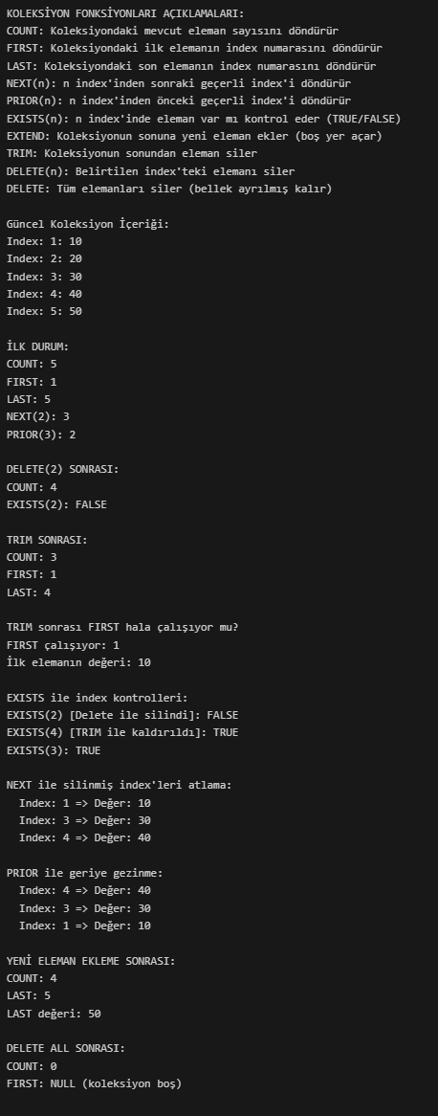
Ödev 2: Open fetxh yapısıyla ref cursor örneği yaz.
Kullanıcıdan alınan kategori adına göre ürünleri ref cursor ile çekip en pahalıdan ucuza ilk 5 ürünün detaylarını ekrana yazdırır.
SET SERVEROUTPUT ON;
DECLARE
TYPE t_product_cursor IS REF CURSOR;
v_product_cursor t_product_cursor;

v_product_id PRODUCT.PRODUCTID%TYPE;
v_product_name PRODUCT.NAME%TYPE;
v_category_name PRODUCTCATEGORY.NAME%TYPE;
v_subcategory_name PRODUCTSUBCATEGORY.NAME%TYPE;
v_list_price PRODUCT.LISTPRICE%TYPE;
v_standard_cost PRODUCT.STANDARDCOST%TYPE;
v_stock PRODUCT.SAFETYSTOCKLEVEL%TYPE;
v_color PRODUCT.COLOR%TYPE;
v_counter NUMBER := 0;
v_stock_status VARCHAR2(20);

-- Örnek kategoriler (Bikes, Clothing, Accessories, Components)
v_category_filter VARCHAR2(50) := '&p_category';

BEGIN
DBMS_OUTPUT.PUT_LINE( v_category_filter ||' Kategorisi Ürünleri: ' );
DBMS_OUTPUT.PUT_LINE('');

OPEN v_product_cursor
FOR
SELECT p.PRODUCTID, p.NAME, pc.NAME AS CATEGORY_NAME, psc.NAME AS SUBCATEGORY_NAME, p.LISTPRICE, p.STANDARDCOST, p.SAFETYSTOCKLEVEL, p.COLOR
FROM PRODUCT p
INNER JOIN PRODUCTSUBCATEGORY psc ON p.PRODUCTSUBCATEGORYID = psc.PRODUCTSUBCATEGORYID
INNER JOIN PRODUCTCATEGORY pc ON psc.PRODUCTCATEGORYID = pc.PRODUCTCATEGORYID
WHERE pc.NAME = v_category_filter
ORDER BY p.LISTPRICE DESC;
LOOP
FETCH v_product_cursor
INTO v_product_id, v_product_name, v_category_name, v_subcategory_name, v_list_price, v_standard_cost, v_stock, v_color;

EXIT WHEN v_product_cursor%NOTFOUND;
v_counter := v_counter + 1;

-- Ürün bilgilerini yazdırma
DBMS_OUTPUT.PUT_LINE('--- ÜRÜN #' || v_counter || ' ---');
DBMS_OUTPUT.PUT_LINE('ID: ' || v_product_id);
DBMS_OUTPUT.PUT_LINE('Ürün Adı: ' || v_product_name);
DBMS_OUTPUT.PUT_LINE('Alt Kategori: ' || v_subcategory_name);
DBMS_OUTPUT.PUT_LINE('Renk: ' || NVL(v_color, 'Belirtilmemiş'));
DBMS_OUTPUT.PUT_LINE('Liste Fiyatı: ' || TO_CHAR(v_list_price, '$999,999.99'));
DBMS_OUTPUT.PUT_LINE('Maliyet: ' || TO_CHAR(v_standard_cost, '$999,999.99'));
DBMS_OUTPUT.PUT_LINE('Stok Sayısı: ' || v_stock);
DBMS_OUTPUT.PUT_LINE('');

IF v_counter >= 5 THEN
DBMS_OUTPUT.PUT_LINE('İlk 5 ürün gösterildi');
EXIT;
END IF;
END LOOP;

CLOSE v_product_cursor;
EXCEPTION
WHEN OTHERS THEN
DBMS_OUTPUT.PUT_LINE('HATA: ' || SQLERRM);
IF v_product_cursor%ISOPEN THEN
CLOSE v_product_cursor;
END IF;
END;
Çıktı:
